1. 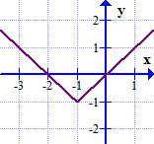 2. 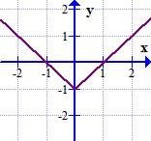

3. 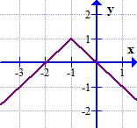 4. 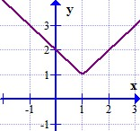

K daným grafom priraď správny predpis: f: y = - |x-1|+1 g: y = |x+1|-1 h: y = |x-1|

k: y = - |x +1|+1 d: y = |x|- 1 r: y = |x-1|+1

**5.** Zostroj graf funkcie f: y = - |x+2 |+3

**6.** Vypíšte súradnice vrcholu funkcie a určte, či v ňom má minimum alebo maximum:

y = 8. |x|+1

y = -2|x+5|+3

y = 3|x|

y = -3|x-2|-1

y = |x+6|